赣州市自然资源档案馆2022年度决算

目 录

第一部分 赣州市自然资源档案馆单位概况
一、单位主要职责
二、单位基本情况
第二部分 2022年度单位决算表
一、收入支出决算总表
二、收入决算表
三、支出决算表
四、财政拨款收入支出决算总表
五、一般公共预算财政拨款支出决算表
六、一般公共预算财政拨款基本支出决算表
七、政府性基金预算财政拨款收入支出决算表
八、国有资本经营预算财政拨款支出决算表
九、“三公”经费支出决算表
十、国有资产占用情况表
第三部分 2022年度单位决算情况说明
一、收入决算情况说明
二、支出决算情况说明
三、财政拨款支出决算情况说明
四、一般公共预算财政拨款基本支出决算情况说明
五、“三公”经费支出决算情况说明
六、机关运行经费支出情况说明
七、政府采购支出情况说明
八、国有资产占用情况说明
九、预算绩效情况说明
第四部分 名词解释

第一部分 赣州市自然资源档案馆单位概况

一、单位主要职责
（根据中共赣州市委机构编制委员会件赣市编[2021]17号，关于市自然资源局深化事业单位攺革有关事项的批复，成立赣州市自然资源档案馆（赣州市国土空间规划展示馆）。主要职责是：承担自然资源成果展示、规划公示及查询、交流研究和宣传教育，自然资源资料及档案接管、利用、数字化加工和中国地质博物馆赣州分馆的筹建、管理等职责。
二、单位基本情况
本单位设立 0 个内设机构，无内设处室。
本单位2022年年末实有人数 21 人，其中在职人员 21 人，离休人员 0 人，退休人员 0 人（不含由养老保险基金发放养老金的离退休人员）；年末其他人员 0 人；年末学生人数 0人；由养老保险基金发放养老金的离退休人员 3 人。

第二部分 2022年度单位决算表

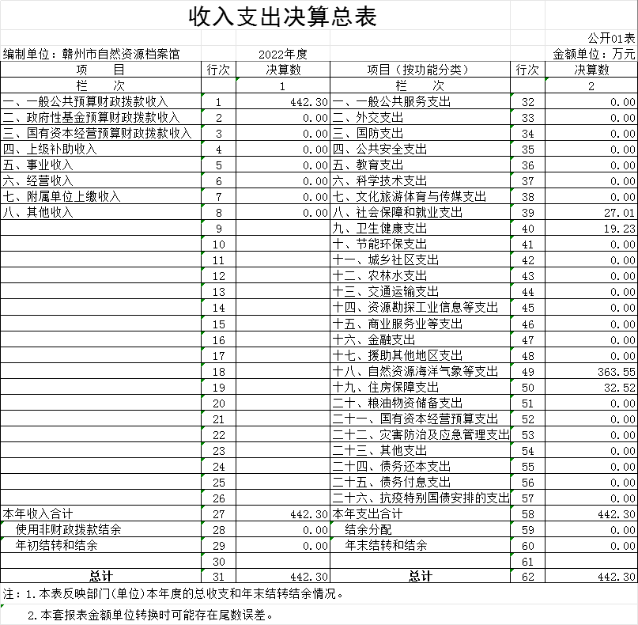

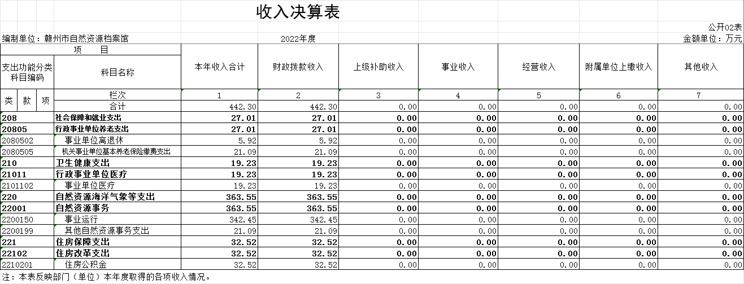

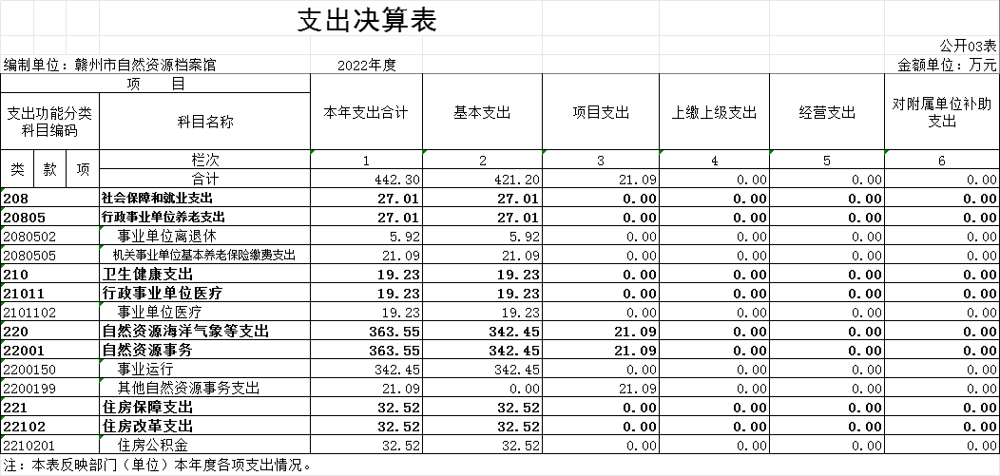

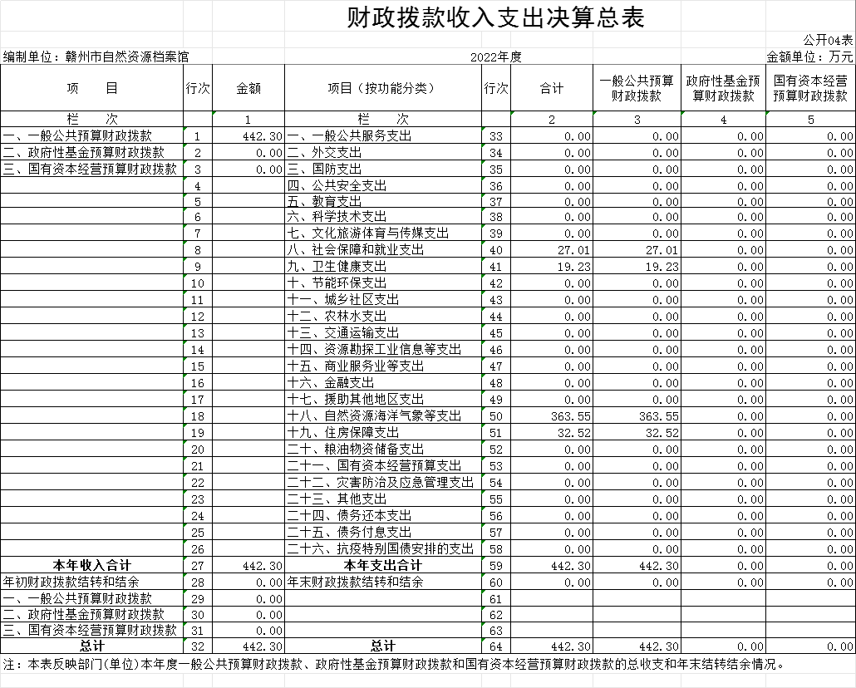

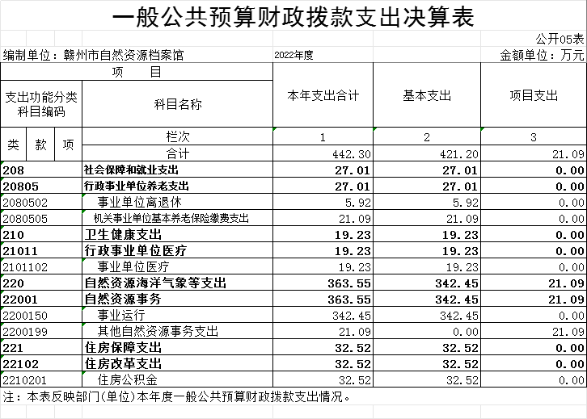

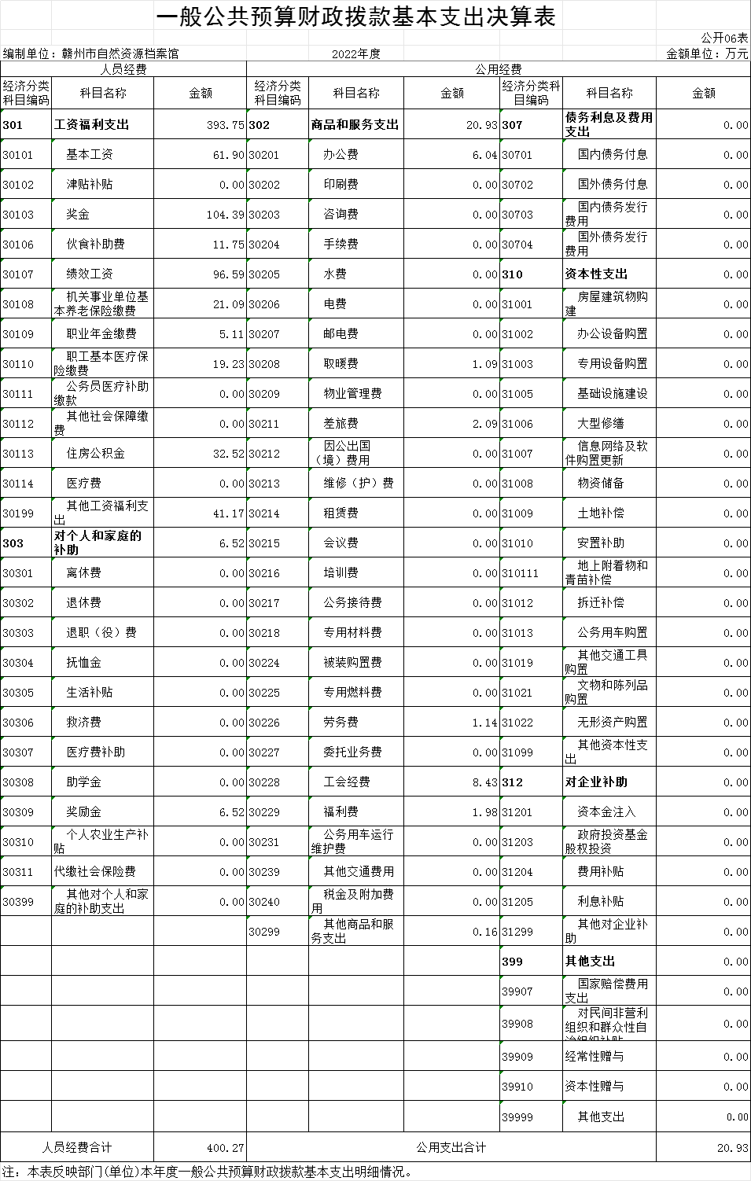

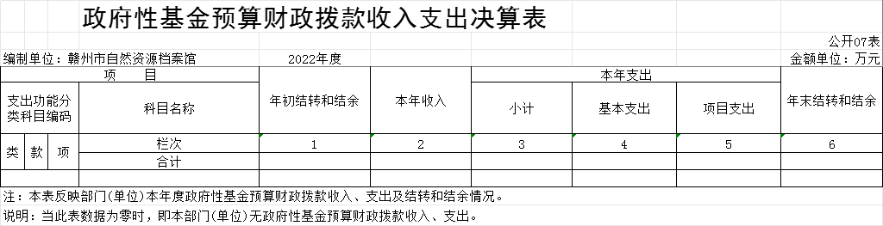

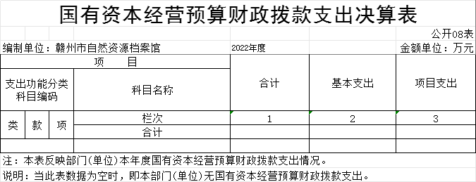

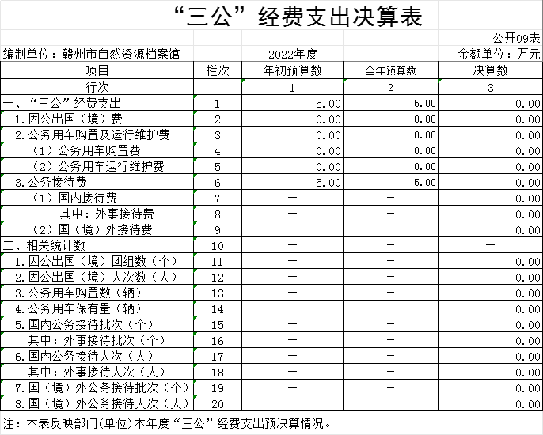

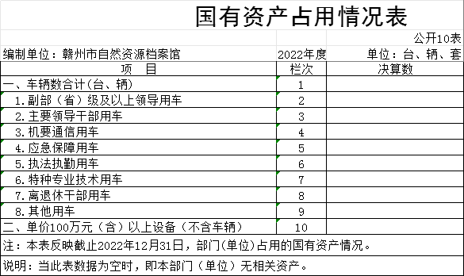

第三部分 2022年度单位决算情况说明

一、收入决算情况说明
本单位2022年度收入总计 442.30 万元，其中年初结转和结余 0 万元，较2021年减少4.94万元，下降100%；本年收入合计 442.30 万元，较2021年增加 240.01 万元，增长118.6 %，主要原因是：项目支出增加。
本年收入的具体构成为：财政拨款收入 442.3 万元，占 100 %；事业收入 0 万元，占 0 %；经营收入 0 万元，占 0 %；其他收入 0 万元，占 0 %。
二、支出决算情况说明
本单位2022年度支出总计 442.30 万元，其中本年支出合计 442.30 万元，较2021年增加 235.07 万元，增长113.4 %，主要原因是：项目支出增加；年末结转和结余 0 万元，较2021年增加（减少） 0 万元，增长（下降）0 %，主要原因是：本年和上年的年末结转和结余为0。
本年支出的具体构成为：基本支出 421.20 万元，占 95.2 %；项目支出 21.09 万元，占 4.8 %；经营支出 0 万元，占 0 %；其他支出（对附属单位补助支出、上缴上级支出） 0万元，占 0 %。
三、财政拨款支出决算情况说明
本单位2022年度财政拨款本年支出年初预算数为360.61 万元，决算数为 442.30 万元，完成年初预算的122.6 %。其中：
（一）社会保障和就业支出年初预算数为 22.92 万元，决算数为 27.00 万元，完成年初预算的 117.8 %，主要原因是：养老保险调标。
（二）卫生健康支出年初预算数为 19.41 万元，决算数为 19.22 万元，完成年初预算的 99.0 %，主要原因是：在职职工医疗保险金调标。
（三）自然资源海洋气象等支出年初预算数为 288.95 万元，决算数为 363.54 万元，完成年初预算的125.8 %，主要原因是：人员薪级调标，业务职能增加，项目支出增加。
（四）住房保障支出年初预算数为 29.33 万元，决算数为 32.51 万元，完成年初预算的110.8 %，主要原因是：在职职工公积金调标。
四、一般公共预算财政拨款基本支出决算情况说明
本单位2022年度一般公共预算财政拨款基本支出 421.20 万元，其中：
（一）工资福利支出 393.75 万元，较2021年增加 190.22 万元，增长93.5 %，主要原因是：2022年增加了基础绩效资金指标。
（二）商品和服务支出 20.93 万元，较2021年增加17.53万元，增长515.6 %，主要原因是：业务职能增加，相关的经费支出增加。
（三）对个人和家庭补助支出 6.52 万元，较2021年增加6.22 万元，增长2000.7 %，主要原因是：发放退休人员基础绩效补贴。
（四）资本性支出 0 万元，较2021年增加（减少） 0 万元，增长（下降） 0 %，主要原因是：本年和2021年无资本性支出。
五、“三公”经费支出决算情况说明
本单位2022年度“三公”经费支出全年预算数为 5 万元，决算数为 0 万元，完成全年预算的 0 %，决算数较2021年增加0 万元，增长0 %，其中：
（一）因公出国（境）支出全年预算数为 0 万元，决算数为 0 万元，完成全年预算的 0%，决算数较2021年增加 0 万元，增长0 %，主要原因是无因公出国（境）支出。决算数较全年预算数增加0的主要原因是：无因公出国（境）支出。全年安排因公出国（境）团组 0 个，累计 0人次，主要为：无因公出国（境）支出。
（二）公务接待费支出全年预算数为 5 万元，决算数为 0万元，完成全年预算的 0%，决算数较2021年增加 0 万元，增长0 %，主要原因是无公务接待费支出。决算数较全年预算数增加0的主要原因是：无公务接待费支出。全年国内公务接待 0 批，累计接待 0 人次，其中外事接待 0 批，累计接待 0人次，主要为：无公务接待费支出。
（三）公务用车购置及运行维护费支出 0 万元，其中公务用车购置全年预算数为 0 万元，决算数为 0 万元，完成全年预算的0 %，决算数较2021年增加0 万元，增长0 %，主要原因是无公务用车购置及运行维护费支出，全年购置公务用车 0 辆。决算数较全年预算数增加的主要原因是：无公务用车购置及运行维护费支出；公务用车运行维护费支出全年预算数为 0 万元，决算数为 0 万元，完成全年预算的 0%，决算数较2021年增加 0 万元，增长 0 %，主要原因是无公务用车运行维护费支出，年末公务用车保有 0 辆。决算数较全年预算数增加0的主要原因是：无公务用车运行维护费支出。
六、机关运行经费支出情况说明
本单位不是行政单位或参照公务员法管理事业单位，故无机关运行经费支出
七、政府采购支出情况说明
本单位2022年度政府采购支出总额 21.09 万元，其中：政府采购货物支出 0 万元、政府采购工程支出 0 万元、政府采购服务支出 21.09 万元。授予中小企业合同金额 0万元，占政府采购支出总额的 0 %，其中：授予小微企业合同金额 0 万元，占授予中小企业合同金额的 0 %；货物采购授予中小企业合同金额占货物支出金额的 0 %，工程采购授予中小企业合同金额占工程支出金额的0 %，服务采购授予中小企业合同金额占服务支出金额的 100 %。
八、国有资产占用情况说明
截止2022年12月31日，本单位国有资产占用情况见公开10表《国有资产占用情况表》。本单位无其他用车。

九、预算绩效评价情况说明
（一）绩效评价工作开展情况。
根据预算绩效管理要求，我单位组织对纳入2022年度部门预算范围的二级项目 1个全面开展绩效自评，共涉及资金 86.05 万元，占项目支出总额的 100 %。
（二）单位决算中项目绩效自评结果。
将2022年度《项目支出绩效自评表》（自选1个项目）进行公开。

档案数字化建设项目自评综述：根据年初设定的绩效目标，项目自评得分91分。项目全年预算数为86.05万元，执行数为17.12万元，完成预算的20 %。项目绩效目标完成情况：总分设定为100分，一级指标分值设置：产出指标50分、效益指标30分、满意度指标10分、预算执行率10分。二级指标在一级指标分值范围分配：数量指标13分、质量指标15分、时效指标12分、成本指标10分、经济效益指标10分、社会效益指标10分、可持续影响指标10分、服务对象满意度指标10分。
1.实施数量指标方面：
计划指标：按相关规定和程序实施项目档案数字化项目建设进行考核。得13分。
实际执行：通过前期详细的调研，报市财政局审核批准，经局务会审议通过后开始实施项目建设。得13分
2.实施质量指标方面：
计划指标：对档案数字化项目建设进行考核分数15分。
实际执行：项目各方面质量符合标准。竣工验收合格。得15分。
3.实施时效指标方面：
计划指标：对按项目建设进行考核。分数12分。
实际执行：因疫情影响项目在12个月完成档案数字化扫描工作。得10分。扣2分。
4.实施成本指标方面：
计划指标：档案数字化经费支出控制在财政批复预算资金指标内。分数10分。
实际执行：2022年档案数字化实际经费支出17.12万元，未超出财政批复预算资金指标。得8分。
5.经济效益方面：
计划指标：按照“存量档案数字化、增量档案电子化”的要求，此次档案数字化项目的实施，有力提升了档案利用效率和规范化管理水平,实现档案管理的现代化、规范化,着力提升工作运行效能和查询服务的精准率。分数12分。
实际执行：完成档案全文扫描任务和档案系统建设利用，提高工作效率。得11分。
6.社会效益方面：
计划指标：提高便民利民服务质量，让数据多跑路、让群众少跑路，切实增强了服务对象满意度和获得感。分数13分。
实际执行：档案查询立等可取。得13分。
7.可持续方面：
计划指标：阶段性完成馆藏档案数字化。分数15分。
实际执行：完成档案数字化工作，形成档案3万余卷，55万3千余页，总进度62%,得11分。扣2分。
8.满意度指标完成情况
计划指标：提高便民利民服务质量，让数据多跑路、让群众少跑路，切实增强了服务对象满意度和获得感。分数10分。
实际执行：群众满意。得10分。
9.预算执行率完成情况
项目年初预算资金总额86.05万元，2022年项目资金实际支出17.12万元，预算执行率20%。扣6分，得分4分。
综上，档案数字化建设项目总测评分为：91分，自评等级为“优”。

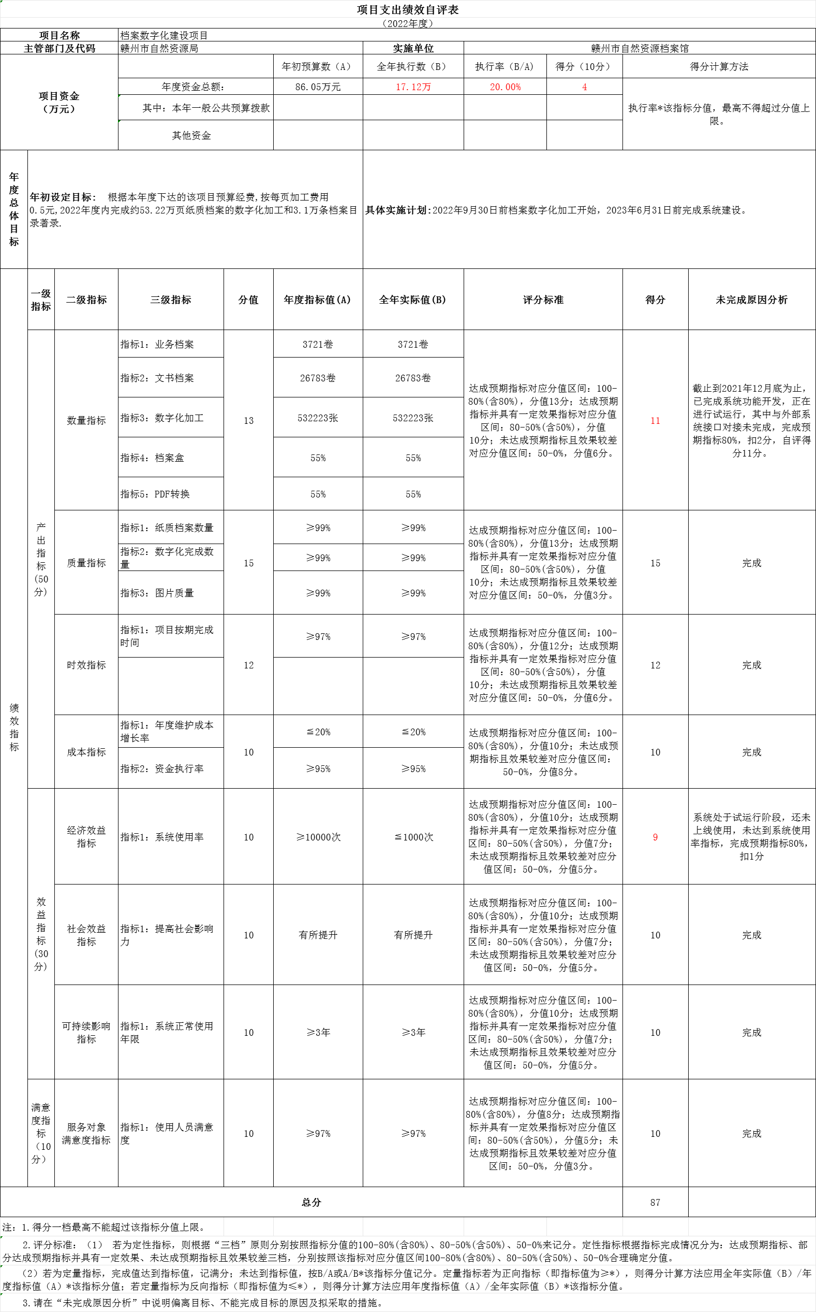

第四部分 名词解释

应对报表项目、政府收支分类科目进行适当说明。（以财务会计制度、政府收支分类科目以及部门预算管理等规定为准，可结合部门实际情况适当细化）
“三公”经费支出和机关运行经费支出口径必须予以说明（可参照如下格式进行说明）：
一、“三公”经费支出：指用财政拨款和其他资金安排的因公出国（境）费、公务用车购置及运行维护费和公务接待费。其中，因公出国（境）费反映单位公务出国（境）的国际旅费、国外城市间交通费、住宿费、伙食费、培训费、公杂费等支出；公务用车购置及运行维护费反映单位公务用车车辆购置支出（含车辆购置税、牌照费），按规定保留的公务用车燃料费、维修费、过桥过路费、保险费、安全奖励费用等支出；公务接待费反映单位按规定开支的各类公务接待（含外宾接待）支出。
二、机关运行经费支出：指用财政拨款安排的为保障行政单位（包括参照公务员法管理的事业单位）运行用于购买货物和服务的各项资金，包括办公费、印刷费、邮电费、差旅费、会议费、福利费、日常维修费、专用材料及一般设备购置费、办公用房水电费、办公用房取暖费、办公用房物业管理费、公务用车运行维护费以及其他费用。
三、财政拨款收入：指单位本年度从本级财政部门取得的财政拨款，包括一般公共预算财政拨款和政府性基金预算财政拨款。
四、事业收入：指事业单位开展专业业务活动及其辅助活动取得的收入；事业单位收到的财政专户实际核拨的教育收费等资金在此反映。
五、其他收入：指单位取得的除上述“财政拨款收入”、“事业收入”、“经营收入”、“附属单位缴款”等以外的各项收入。
六、年初结转和结余：指单位上年结转本年使用的基本支出结转、项目支出结转和结余和经营结余。
七、年末结转和结余资金：指单位结转下年的基本支出结转、项目支出结转和结余和经营结余。
八、基本支出：指为保障机构正常运转、完成日常工作任务而发生的人员支出和公用支出。

